|  |  |  |  |  |  |  |  |  |
| --- | --- | --- | --- | --- | --- | --- | --- | --- |
|  | Aluno(a): |  | | | RA: |  | | |
| Professor(a): | | | Abimael Oliveira | Data: | | 28/10/2024 | |
| Disciplina: | | Redes de Computadores | | Turma: | | |  |

­Avalição AC2

1) A tecnologia ADSL(DSL) é utilizada para sistemas de acesso por meio de banda larga e geralmente é oferecida por empresas de telefonia fixa. **(1 ponto)**

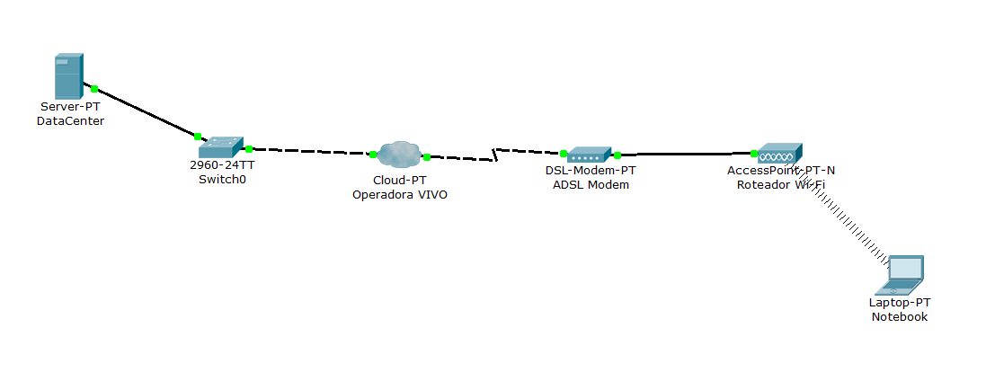

a) Certo

b) Errado

Resposta:a-certo

2) Na figura abaixo o PC2 está fazendo uma requisição(DHCP), para que serve esse protocolo? Explique. **(1 ponto)**

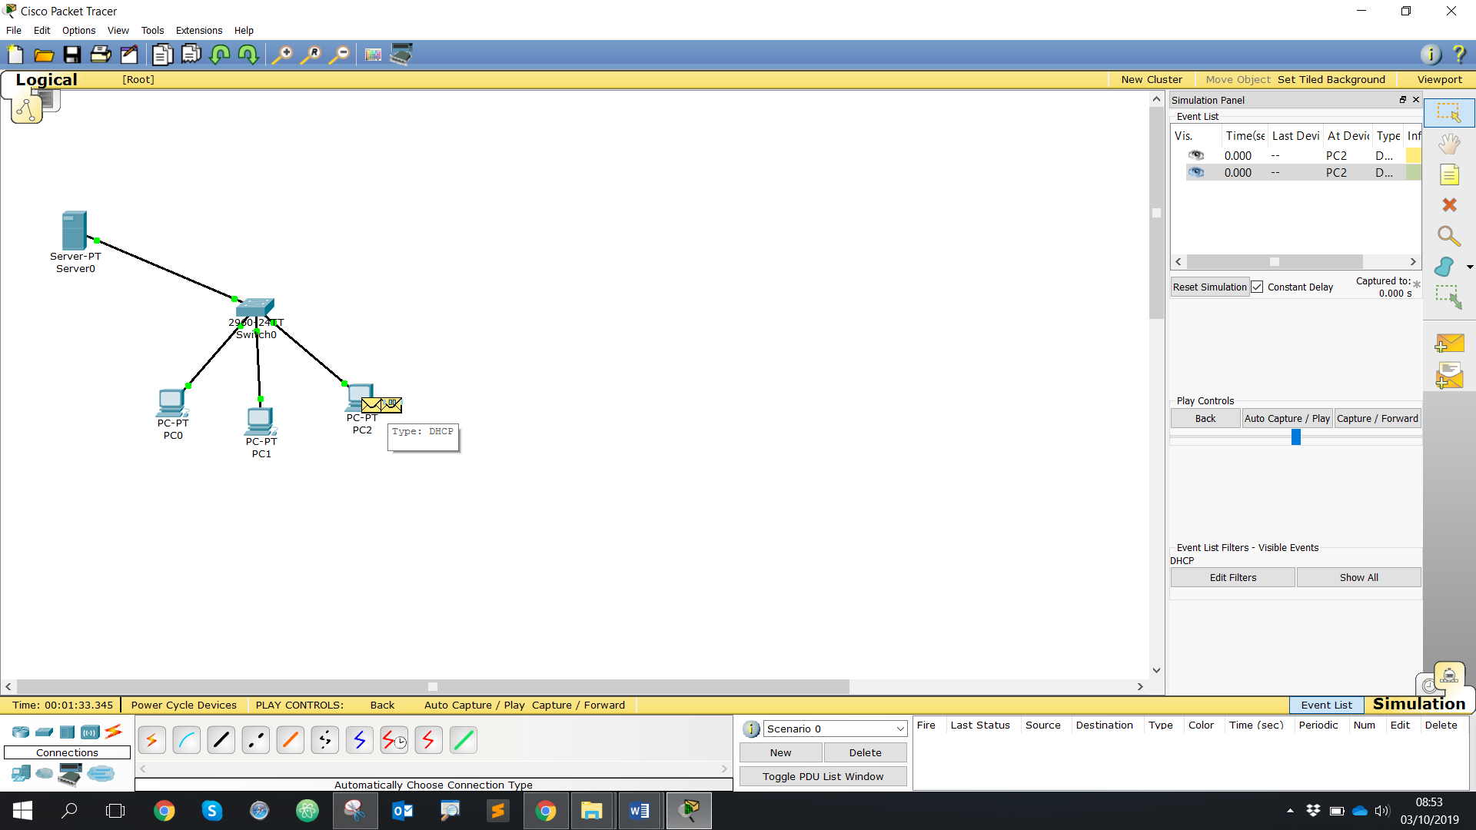

**RESPOSTA:** O protocolo DHCP serve para atribuir automaticamente os endereços IP dos dispositivos que estão conectados na rede, mas como principal função é fazer com que poupe tempo pois não precisaria ficar configurando manualmente os endereços nos dispositivos.

3) Na imagem abaixo faça uma análise dos cenários das 3 salas. **(2 pontos)**

Na sala 1 como podemos otimizar o cenário? Na Sala 2 Qual o problema do Laptop 3 e o que propõe de melhoria? Explique-os.

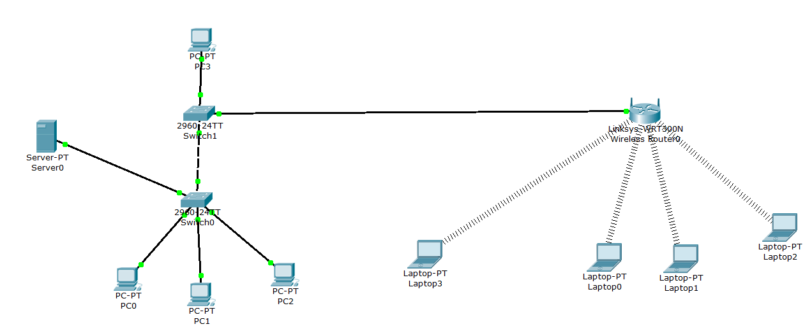

SALA 3

SALA 2

SALA 1

**RESPOSTA:** No caso da sala 1 poderíamos usar apenas 1 switch pois usar dois faria com que tivesse que fazer duas autenticações para depois mandar para os outros dispositivos fazendo com que perca mais tempo nesse processo. Já no caso da sala da sala 2 um dos problemas pode ser que as paredes do edifício sejam grossas demais a ponto do sinal do roteador não estar passando fazendo com que não haja internet passa o Laptop 3 e uma possível melhoria seria que colocasse mais um roteador para a sala 2.

4) Na imagem abaixo, análise os equipamentos e regras mencionadas que foram adicionados e construa os cenários.

Valide se dispositivos estão funcionais e comunicando normalmente.

* Requisitos:
  + Serviço Web operacional
  + DHCP operando
  + DNS operando

**Cenário 4.1:**

Estabeleça a comunicação entre as redes através da rota estática no roteador.

**Cenário 4.2:**

